Домашние задания

для автоматизации звука Р у детей 4-7 лет

**Подготовила учитель – логопед Журбина О.А..**

### Артикуляционная гимнастика (комплекс для соноров).

1. **Автоматизация звука Р в слогах.**

ДРА-ДРО-ДРУ-ДРЫ ДРУ-ДРЫ-ДРА-ДРО

ДРО-ДРУ-ДРЫ-ДРА ДРЫ-ДРА-ДРО-ДРУ

### Хлопни в ладоши, если услышишь звук Р.

Роза, санки, рама, картина, хомяк, тигр, зебра, василёк, брат, рыбка, крот.

### Автоматизация звука Р в словах.

Дра-дра-дрова, драка, дранка, драп, драчун, выдра, пудра, квадрат. Дро-дро-дрозд, ведро, бедро, мудрость, дровосек.

Дру-дру-друг, друзья, дружить, дружно, дружба, подруга, другой. Дры-дры- кадры, кедры, щедрый.

### Выучить потешку, предварительно отработав звук Р.

Драка, драп, драже, подруга.

Драться, драпать друг за другом,

А потом дрова на дровни погрузить. Я звук Р теперь могу произносить

### Посчитай от 1 до 10 –

Друг, подруга, дровосек, квадрат.

Например: один друг, два друга десять друзей.

### Изменяй предложение по образцу.

Я еду утром на трамвае. (мы, ты, вы, он, она, они) Я ем ватрушки на завтрак.

Я рублю дрова острым топором.

### Отхлопать количество слогов в словах и записать.

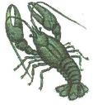  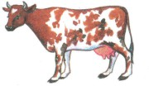 

## Произносить текст.

После завтрака Иван Петрович выходит из дома. Утро чудесно. Иван Петрович ищет вёдра и зовёт сына Трофима. За ними идёт и Петруша. Они поливают капусту. По тропинке носят вёдра. Иван Петрович носит по два ведра, а подростки —по ведру. Втроём они быстро полили капусту.

1. **Нарисуй квадраты двумя руками одновременно, закрась их точками.**

|  |  |
| --- | --- |
| левая | правая |

# Артикуляционная гимнастика.

1. **Автоматизация звука Р в слогах.**

ТРА-ТРА-ТРА ТРО-ТРО-ТРО ТРУ-ТРУ-ТРУ ТРЫ-ТРЫ-ТРЫ

# Автоматизация звука Р в словах.

Тра-тра- трава, трап, трамвай, тетрадь, астра, завтра, люстра, завтра, страна, завтрак. Тро-тро- тропа, трос, тройка, тропка, метро, матрос, патрон, утро, стройка, страница. Тру-тру- труд, трус, труба, трудный, петрушка, ватрушка, струна, стружка, струя.

Метр, фетр, Петр, осетр, литр, центр, театр, осмотр, министр.

# Выучить чистоговорки.

Трое трубачей трубят в трубы.

Труба трубит, труба поет, трубач по городу идет.

Тра-тра-тра- в детский сад идем с утра. Тро-тро-тро- в садик ехали в метро.

Тру-тру-тру- трубят трубы на ветру.

Тры-тры-тры- в сказках гномики хитры.

1. **Игра «Один – много»** - измени слова по образцу:

|  |  |
| --- | --- |
| Метр – метры Тетрадь – Труба – Театр –  Литр – | Осмотр – Сантиметр – Тропка – Струна –  Страница – |

# Посчитай от 1 до 10 –

тетрадь, трамвай, астра.

# Отгадай и выучи загадку

Он плясун, он певун, Он весёлый говорун. Он забавная игрушка, А зовут его…

# Ответ дай в виде аппликации из геометрических форм.

* 1. **Артикуляционная гимнастика (комплекс для соноров).**
  2. **Изолированное произнесение звука Р. (чётко и длительно)**
  3. **Автоматизация звука Р в слогах.**

РА-РА-РА РА – РО – РУ – РЫ

РО-РО-РО РО – РУ – РЫ – РА

РУ-РУ-РУ РУ – РЫ – РА – РО

РЫ-РЫ-РЫ РЫ – РА – РО – РУ

### Автоматизация звука Р в словах.

РА-РА-РА- рак, рама, работа, ракета, рана, радио, дыра, гора, кора, нора. РО-РО-РО- рот, ров, робот, Родина, роза, Рома, роща, ролик, перо.

РУ-РУ-РУ- рука, Русь, рукав, рубаха, русский, рубанок, ручка. РЫ-РЫ-РЫ- рыба, рынок, рыбак, рысь, рыть, горы, норы, дыры.

### Запомни и повтори.

Рак, рыба, робот, рука.

* 1. **Послушай слова, запомни и повтори только те, в которых есть звук Р.**

|  |  |  |  |  |
| --- | --- | --- | --- | --- |
| рама  мама лама | нога  розы козы | тучка  рыба Рома | руки  лук косы | Тома  Дома ручка |

* 1. **Проговори предложения**

|  |  |
| --- | --- |
| Рома видит рыбу. Ромин папа – рыбак.  Рома готовит рыбный суп. Рома и Рая едят рыбу.  Рома ест раков. | Рая моет рамы.  Рая ходит на рынок.  У Раи на клумбе растут розы. У Раи новый ранец.  Рая ест раков. |

* 1. **Назови картинки, в названии которых слышится звук Р**

   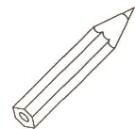  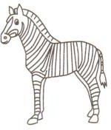 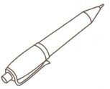 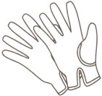

* 1. 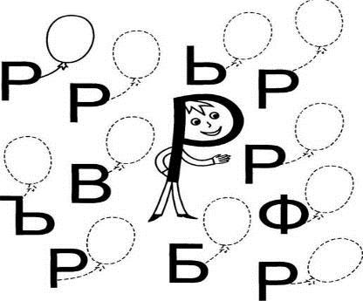**Буква Р приглашает тебя к ней на день рождения и хочет получить в подарок красивый воздушный шар. Найди и назови**

**все буквы Р и обведи рядом с ними воздушные шары.**

## Артикуляционная гимнастика (комплекс для соноров).

* + 1. **Автоматизация звука Р в слогах.**

ГРА-ГРО-ГРУ-ГРЫ ГРУ-ГРЫ-ГРА-ГРО

ГРО-ГРУ-ГРЫ-ГРА ГРЫ-ГРА-ГРО-ГРУ

## Автоматизация звука Р в словах.

Град, грамм, графин, градусник, граната, грамота, играть; гром, громко, грохот, гроза, грохотать, грозный;

груша, груз, грузди, грузовик, грузить, грустный; игра, фотограф, фотография, программа, разгружать.

## Выучить скороговорку.

В небе гром, гроза Закрывай глаза.

Грома нет, трава блестит, В небе радуга горит.

## Изменяй предложения по образцу.

Я гружу груши в грузовик (мы грузим груши в грузовик; ты; вы; он; она; они). Я фотографирую друга фотоаппаратом.

Я ем грушу.

### Посчитай от 1 до 10 –

ИГРУШКА, ФОТОГРАФИЯ

Pa-pa-pa высокая гора. Po-po-po новое перо.

Ры-ры-ры летят комары. Py-py-py начинаем мы игру.

### Игра «Угощение»

Тамара помогает Р приготовить угощение. Помоги ей разобраться, из чего можно сварить компот, а из чего суп. В *скороварке* мы будем варить суп, а в *графин* наливать компот. Назови картинки и правильно нарисуй стрелки к графину и скороварке.

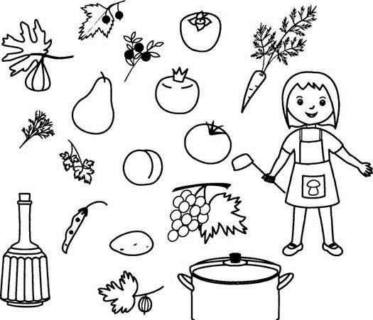

ПРА-ПРО-ПРУ-ПРЫ ПРУ-ПРЫ-ПРА-ПРО

ПРО-ПРУ-ПРЫ-ПРА ПРЫ-ПРА-ПРО-ПРУ

### Автоматизация звука Р в словах.

Пробка, право, правда, провод, направо, провод, простыня, пруд, прут, прутик, пружина, прыгать, прыгун, прыжок, брат, браво, кобра, зебра, брошь, брусника, брусок, обрыв, брызги, брызгать, брынза, бобры, добры, бросить, брови.

### Выучить чистоговорки

Все бобры добры для своих бобрят. В пруду карп, в море краб.

Проворонила ворона воронёнка.

* + - 1. **Дополнить предложение по картинке.**

Пётр видел 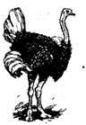 Трофим поит лошадь из 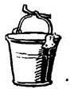 Захар держит 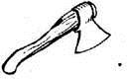

### Назови картинки, в названии которых слышится звук Р.

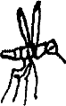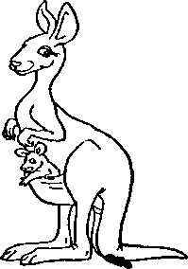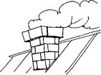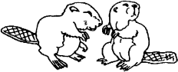

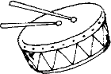

* + - 1. **Выучи стихотворение:**

Грыз морковку крупный кролик, Зебра прыг к нему на столик.

Он морковку уронил, Строго лапкой погрозил.

Т. Перегудова*.*

### Рыбалка (цепной текст)

Рома и Юра братья. Они решили наловить для Р в подарок раков и рыбы. Послушай рассказ о их

рыбалке и, опираясь на картинки, попробуй пересказать его.

Рома и Юра братья. Братья идут на пруд.

В пруду братья поймают рыбу и раков. Крупных раков братья подарят Р.

АР-ОР-УР-ЫР ОР-УР-ЫР-АР

УР-ЫР-АР-ОР ЫР**-**АР-ОР-УР

### Проговори «слова-друзья» тройками:

урок — пирог — сурок; дары — шары — дворы;

закрыть — открыть — укрыть. пир - жир - сыр;

кефир — зефир — мундир; актер — боксер — шахтер; пионер — офицер — инженер; гора — жара — нора; базар — комар — загар; сор — хор — двор; помидор — мухомор — светофор; дар — пар — жар;

### Выучить чистоговорки.

Вечером над озером ходит белый пар – это рыбы в озере ставят самовар. Ар-ар-ар – мы купили самовар.

Ор-ор-ор – вырос в поле мухомор. Ир-ир-ир – Рома любит пить кефир. Ёр-ёр-ёр – на стене висит ковёр.

### Посчитай от 1 до 10 –

куртка, карман, арбуз, парта, термос.

* + - * 1. **Игра «Один – много».** Измени слова. Например: карта – карты.

|  |  |  |  |
| --- | --- | --- | --- |
| Карта – Парта – Фартук- | Корка – Дырка – Персик – | Червяк – Шкурка – Мартышка – | Карп – Парк – Морж – |

### Игра «Перепутанные вагончики»



1

Егорка



с



катается



горки



1

В



морж



живёт



зоопарке

* + - * 1. **Отгадай и выучи загадку**

Сам алый, сахарный,

Кафтан зеленый, бархатный.

* + - * 1. **Нарисуй отгадку цветными карандашами.**

## Артикуляционная гимнастика (комплекс для соноров).

**Автоматизация звука Р в слогах.**

АР-ОР-УР-ЫР ОР-УР-ЫР-АР

УР-ЫР-АР-ОР ЫР**-**АР-ОР-УР

### Автоматизация звука Р в словах

дар пар бар удар угар

комар

товар Макар омар повар тенор кенар

выбор хутор юмор Виктор вектор ангар

автор отвар амбар нектар ягуар авиатор

экватор кондуктор навигатор

### Автоматизация звука Р в словосочетаниях

Старый бор. Арбузная корка.

Гордый коршун. Яркая гирлянда. Разбитый телевизор. Гордый парнишка. Ювелирная работа. Бархатистый ворс. Мёрзлая корка. Картонная карточка.

Янтарный персик. Узорчатый футляр.

Четвёртый курс. Здоровый организм.

Северный город. Зеркальная поверхность.

### Автоматизация звука Р в предложениях

**Огород (цепной текст)**

Вера для Р в подарок вырастила овощи на огороде. Послушай об этом рассказ и, опираясь на картинки, попробуй пересказать его.

У Веры в руках корзинка.

В корзинке много помидоров, огурцов, морковки и картошки. Помидоры, огурцы, морковка и картошка растут в огороде.

Прочитайте ребенку рассказ. Для того чтобы он мог пересказать текст, помогите ему подобрать недостающие слова, чтобы получилась непрерывная цепочка предложений.

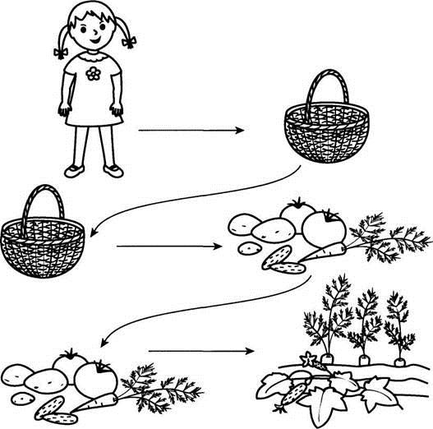

АР-ОР-УР-ЫР ОР-УР-ЫР-АР

УР-ЫР-АР-ОР ЫР**-**АР-ОР-УР

1. **Автоматизация звука Р в словах.** (с двумя звуками р).

радар гарнир квартира рупор турнир ярмарка рапира

партер

характер куратор фермер гарнитур ротатор маркёр

гардероб Арарат Аврора

парфюмер гонорар тротуар

фарфор

трубадур трактор рокфор проруха прорубь

# Автоматизация звука Р в словосочетаниях

Яркая раскраска. Огромный размер. Рыцарский турнир.

Просторная квартира. Городской транспорт. Огромный супермаркет. Строительный раствор.

Громкий рупор. Крупный гонорар. Пробитый радиатор.

Театральный гардероб. Грамотный инструктор.

Игрушечный трансформер. Компьютерный оператор.

# Автоматизация звука Р в предложениях

Вера и Тамара – красивая пара. Рома боится грома. В огороде воры забрали помидоры. У Нюры и Веры хорошие манеры. У Прова, у Прова пестрая корова. Маруся рано кормит барана. Утром в срок идем на урок. В кармане дыра, заделать пора. Маруся рано кормит барана. Утром в срок идем на урок. Принес на урок Рома пирог. Едим пирог, в пироге творог. Дядя Роберт очень рад – созревает виноград. У Маруси и Тамары две прекрасные гитары. Несет Егор острый топор.

# Исправь малышку

У Р есть младшая сестренка. Она еще не умеет выговаривать звук Р. Послушай, как у нее получается. Скажи правильно и найди соответствующую картинку.

1. ...ома покупает ...озы. 2....ая пишет ...учкой.

3. 0...а иг...ает с ...акетой. 4. Ню...а ест а...буз.

1. ...омашки ...астут в т...аве. 6. Ма...уся соби...ает у...ожай.

Прочитайте ребенку предложения, пропуская звук Р. Ребенок должен найти подходящую картинку и произнести предложение правильно.

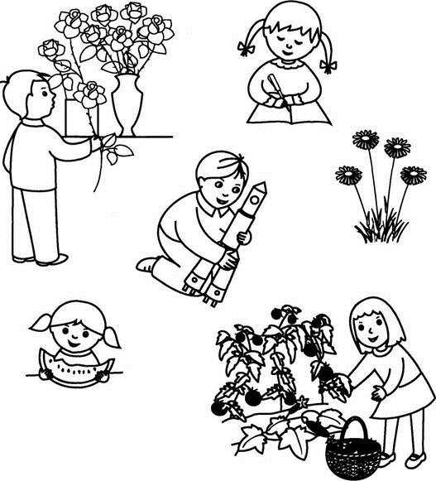

**хра хро хру вра вры вру фра фро фру**

# Игра « Запомни и повтори»

Вра-вро-вру-вры-врэ

фра-фро-фру-фры (порядок слогов менять несколько раз**)**

# Автоматизация звука Р в словах

### [ХР]

* храм, храп, бахрома, хранение; хранилище хром, хроника,хрущ, хруст; хрусталь

### [ВР]

* враг, врата, враньё, овраг, врач, вражда; ковролин, ковры, кентавры, мавры; литавры врун, вруб, вручение

### [ФР]

* фрак, фрамуга, франт, франк, фрагмент, фраза, цифра, французы, фронтон, фронтовик, Фрося, фронт, фрукты, фруктоза

# Отхлопать количество слогов в словах.

арбуз   повар  помидор 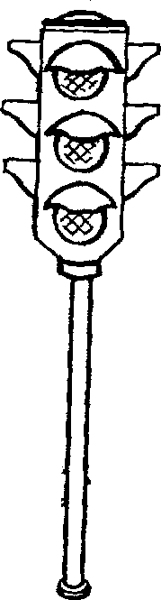

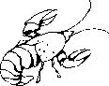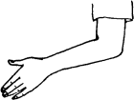

# Игра «Веселый счет». Сосчитай грузовики и комаров.

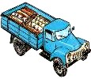

**Грузовик**

### (пересказ описательного рассказа)

Послушай рассказ про грузовик, который везет подарки для Р.

Игрушечный грузовик везет подарки для Р на день рождения. У грузовика черные шины, красный кузов, серая кабина. Грузовик везет подарки в коробках.

Предложите ребенку инструкцию по аналогии с предыдущим заданием. Попросите ребенка ответить полным предложением на вопрос: какие подарки везет грузовик? Например: *игрушечный грузовик везет в коробке ромашку.*

